Российская Федерация Республика Саха (Якутия)

Муниципальное общеобразовательное учреждение -

Средняя общеобразовательная школа № 2 им. М.К. Аммосова г. Нерюнгри

Школьный Смотр-конкурс проектов

Тема: «Лакомство из сахара»

Авторы:

Мартынов Леонид Дмитриевич – МОУ СОШ №2 им. М.К. Аммосова,

1 - Б класс

Научный руководитель: Земкина Лилия Александровна, учитель начальных классов

МОУ СОШ № 2 им. Аммосова

2018 г.

**Содержание**

I. Введение. Актуальность и цель исследования………………………………….3

II. Основная часть

1. Что такое сахар?.............................................................................................4
2. История появления сахара……………………………….............................4
3. Процесс получения сахара………………………………………………….4 - 5
4. Виды сахара……………………………………………….............................5
5. Влияние сахара на организм человека…………………………………….5 - 7
6. Чудеса из сахара…………..…………………………………………………7

III. Практическая часть

1. Анкетирование………………………………………………………………8
2. Эксперимент по приготовлению леденцов…………………......................8

IV. Заключение……………………………………………………………………….9

VI. Литература ……………………………………………………………………….10

VII. Приложение……………………………………………………………………..11 - 31

**Введение. Актуальность и цель исследования.**

Я, как все дети, и многие взрослые, очень люблю все сладкое, особенно сахар. Его добавляют при выпечке сладких булочек, печенья, а также при изготовлении конфет.Мне стало интересно, откуда берется сахар, как его изготавливают, каких видов бывает сахар и какими свойствами он обладает? Смогу ли я в домашних условиях из сахара приготовить леденец? На помощь мне пришли энциклопедия и интернет.

**Цель:** путём изучения литературы и интернет источников выявить технологию приготовления сахарных леденцов и произвести процесс приготовления леденцов в домашних условиях.

**Задачи:**

1. Узнать, что такое сахар и познакомиться с историей появления сахара.

2. Найти, изучить информацию о составе и видах сахара, о его влиянии на организм человека.

3. Провести анкетирование среди учащихся класса, выявить уровень знаний о сахаре.

4.Приготовить сахарные леденцы в домашних условиях.

5.Составить памятку по приготовлению леденцов в домашних условиях.

**Гипотеза:** используя рецепты из различных источников и соблюдая технологию можно приготовить из сахара леденцы в домашних условиях.

**Предмет исследования:** сахар.

**Методы исследования**: анализ литературы и интернет источников, анкетирование, эксперимент.

**Основные направления работы:** изучение литературных и интернет источников, приготовление сахарных леденцов в домашних условиях.

**Практическая значимость:**

1. В процессе работы собран материал, который может быть использован на уроках окружающего мира, внеклассной работе, для профилактики здоровья.

2. Составлена памятка приготовления леденцов из сахара в домашних условиях.

**Актуальность:**если дети будут владеть научно обоснованной информацией о влиянии сахара на организм человека, то возникнет осмысленное отношение к процессу его употребления.

**Основная часть**

**1.Что такое сахар**

Из толкового словаря Ожегова я узнал, что сахар – это кристаллическое питательное белое сладкое вещество, получаемое из сахарной свеклы или из сахарного тростника. Обычный сахар (сахароза) относиться к углеводам, которые считаются ценными питательными веществами, обеспечивающими организм человека необходимой энергией. (Приложение 1)

1. **История появления сахара**

Сахар известен человечеству уже [не одну сотню лет](http://www.poetomu.ru/publ/zhurnal/mirozdanie/kto_pridumal_kalendar/1-1-0-261). Родиной сахара является Индия, где сладкие крупицы получали из сока некоторых сортов тростинка. В Россию сахар впервые завезли примерно в 11 - 12 веке. Привозился сахар как специи, продавался дорого. И совсем не каждый мог себе его позволить. В России, к примеру, попить чай с сахаром вприкуску стало общедоступной привычкой лишь с XVIII века. При Петре Великом в России появилась сахарная палата: организовали ввоз сырья из-за границы и производство сахара на месте. Указом от 14 марта 1718 года предписывалось московскому купцу Павлу Вестову на выгодных для него условиях открыть в Москве сахарный завод. Вестов был обязан производить из ввозимого сырья продукт, «по качеству и вкусу не хуже импортного и по цене ниже заморского». В случае, если завод «умножится», император обещал полностью запретить ввоз в страну готового сахара. В 1721 году Петр I сдержал свое обещание, издав указ «О запрещении ввоза сахара в Россию», который не распространялся лишь на сахарный песок. (Приложение 2)

С 1809 года начался новый этап в судьбе сахара [в России](http://www.poetomu.ru/publ/zhurnal/vojna_i_oruzhie/sudba_krejsera_quot_varjag_quot/30-1-0-226). Началась работа по налаживанию производства сахара из отечественного сырья. В этом качестве выступила сахарная свёкла. О получении сахара из давно знакомой и привычной свёклы задумались только при Наполеоне, когда под его контролем оказалась практически вся Европа.

1. **Процесс получения сахара**

  Свекла делает нашу жизнь не только вкуснее, но и слаще. Из особых сахаристых сортов свеклы получают сахар. Процесс этот достаточно трудоемкий. На сахарных заводах корнеплоды свеклы моют, а затем разрезают на куски. Особые машины превращают эти куски в кашеобразную массу. Ею набивают специальные мешки из грубой шерсти и кладут их под пресс. Таким образом, выдавливают сок, который в больших котлах кипятят до полного выпаривания воды. После этого сгущенный сок подвергают довольно сложной очистке, в результате которой получается привычный нам белый сахарный песок. (Приложение 3)

1. **Виды сахара**

Виды сахара различают по тому, из какого растения он получен.

**Тростниковый сахар** – это сахар, добытый из стеблей тростника, который произрастает в Индии. Сахарный тростник относиться к многолетним травам, его выращивают в тропических и субтропических регионах. Для этого требуется безморозный климат с достаточным количеством осадков в период роста.

**Сахар свекловичный –** это сахар, добытый из корнеплодов сахарной свеклы. Первая страна, которая стала добывать сахар из свеклы — это Франция. В 1809 году началось развитие русского свеклосахарного производства. Сахарная свекла относиться к двулетним растениям, выращивается в регионах с умеренным климатом и умеренным количеством осадков и требует плодородной почвы.

**Кленовый сахар** – это сахар, добытый из сока сахарного клена. Традиционный сахар Канады, добываемый с 17 века. Для добычи сахарного сиропа в феврале и марте стволы сахарного клена просверливают, и из отверстий начинает течь сок. Течение сока продолжается на протяжении нескольких недель.

**Пальмовый сахар** - это сахар, добытый из сока, вытекающего из надрезов на молодых цветочных початках различных видов пальм (кокосовой и финиковой). Он добывается на островах Индийского океана, Мальдивских островах и на Шри – Ланке.

**Сорговый сахар** получают из стеблей сорго сахарного. Причём впервые технология была отработана [в Китае](http://www.poetomu.ru/publ/zhurnal/kultura/chto_izobreli_v_drevnem_kitae/3-1-0-231) ещё в древности.(Приложение 4)

Разновидности сахара: сахар песок, сахар рафинад, леденцовый сахар.

Сахар бывает нерафинированный (коричневый) и рафинированный (белый). (Приложение 5)

1. **Влияние сахара на организм человека**

Сахар очень важный ингредиент различных блюд, напитков, хлебобулочных и кондитерских изделий. Его добавляют в чай, кофе, какао; он главный компонент конфет, глазурей, кремов и мороженного. Сахар используют при консервировании мяса, овощей, при выделке кожи. Он служит консервантом в вареньях, желе и других продуктов из плодов и фруктов.

У сахара есть защитники, которые любят этот продукт и говорят о том, что это самый быстрый способ пополнить запасы энергии в организме, другие же люди утверждают, что сахар – это исключительно вред, и называют его «белой смертью» или «сладким ядом». В результате исследований медицинского института было доказано невозможное существование человека без сахара. Он обязательно должен поступать в организм человека с продуктами питания, чтобы все органы и системы функционировали правильно.При нехватке сахаридов:

- организм дает сбои, нарушается деятельность нервной системы и головного мозга, замедляется циркуляция крови;

- доказано, что сахар улучшает память, глюкоза нужна людям, которые трудятся умственно и физически (школьники, студенты, госслужащие и прочие категории лиц);

- сахар хорошо влияет на зрение;

- сахар в малых количествах улучшает психоэмоциональное состояние, пропадает хроническая усталость и бессонница;

- при нехватке глюкозы из строя выходит работа легких, почек, печени, желчного пузыря.

Детям школьного возраста нужно налегать на сладости, чтобы повысить умственную деятельностьи предотвратить сильную усталость.

Однако, сахар, как и любой другой продукт, может быть вредным. Злоупотребляя сахаром, могут развиться головные боли, резкая смена настроения, плохой сон.

Есть люди, у которых развивается зависимость от сахара, и это приносит вред.При регулярном превышении суточной нормы потребления сахара:

- нарушается липидный обмен в организме человека, что неизбежно приводит к прибавлению лишних килограммов и атеросклерозу;

- повышает уровень сахара в крови (диабетикам это хорошо известно);

- происходит ослабление костной ткани, вымывает кальций из костей;

- снижает сопротивляемость организма к вирусам и бактериям;

- усугубляет и затягивает стресс;

- создает благоприятную кислую среду для размножения бактерий в ротовой полости, что приводит к проблемам с зубами и деснами;

- требует для своего усвоения много витаминов группы В, что приводит к быстрому старению, ухудшению состояния кожи, расстройству пищеварения, раздражительности, повреждению сердечно-сосудистой системы, и еще много другого.(Приложение 6)

Можно выбрать белый сахарный песок, используя памятку:

1. Предпочтение отдавать расфасованному на предприятии сахару, так как технология очистки проведена правильно;
2. Согласно ГОСТу производитель обязан категорию сахара: экстра и первая;
3. На пачке должны быть указаны сырьё, пищевая ценность, год изготовления и дата фасовки;
4. Если на упаковке указано, что в сахаре есть диоксид серы или использованы ГМ продукты, сахар покупать не стоит. (Приложение 7)
5. **Чудеса из сахара**

Из сахара,конечно же, можно сделать различные сладости. Можно приготовить леденцы - петушки, звездочки и прочие забавные формы. Еще из сахара делают сладкую вату.Сахаром можно украшать бокалы на праздничный стол (обмакивать края, чтобы создать эффект снега).Из сахара можно сделать карамель и закарамелизировать фрукты.

В Китае делают рисунки из сахара. Этому виду искусстваоколо 400 лет.Эта техника используется в Китае и в настоящее время. **Картины, написанные сахаром, называютсяТанхуа.**Для Танхуа используется белый или красный тростниковый сахар. При этом получается так, что каждая картина уникальна и неповторима. Сюжеты сахарных картин самые разнообразные. Это люди, цветы, плоды, летящие птицы, бегущие звери, иероглифы и т.д. (Приложение 8)

**Практическая часть**

1. **Анкетирование**

Самое вкусное и простое, что можно сделать из сахара дома - это самодельные леденцы. Из толкового словаря Ожегова я узнал, что леденец – это прозрачная твердая без начинки [конфета](http://xn----8sbauh0beb7ai9bh.xn--p1ai/%D0%BA%D0%BE%D0%BD%D1%84%D0%B5%D1%82%D0%B0) из застывшего сахара, сваренного с фруктовым соком или [эссенцией](http://xn----8sbauh0beb7ai9bh.xn--p1ai/%D1%8D%D1%81%D1%81%D0%B5%D0%BD%D1%86%D0%B8%D1%8F).

Я провел анкетирование среди своих одноклассников, чтобы узнать их отношение к этой сладости. Было опрошено 20 человек. По итогам анкетирования оказалось, что сахар - любимое лакомство детей. Больше всего одноклассники предпочитают сахар-песок, меньше- сахар рафинад. Не знают о нерафинированном и леденцовом сахаре.Таким образом, сведений о сахаре у детей недостаточно.Им хотелось бы узнать о пользе и вреде сахара. Многие проявили желание научиться готовить домашнийледенец. Результаты анкетирования представлены в диаграмме. (Приложение 9)

1. **Эксперимент по приготовлению леденцов**

Работая над этой темой, я решил провести эксперимент: получить леденцы в домашних условиях. Рецепты его приготовления разнообразны, но я выбрал один.

1. Необходимо взять 10ст. ложек сахара, 5ст. ложек воды, 2 ст. ложки уксуса, сливочное масло для смазывания формы, куркуму для цвета.
2. Использовать силиконовые формочки или форму для конфет.
3. В кастрюлю влить воду, добавить сахар, куркуму, уксус, тщательно перемешать и поставить на огонь.
4. Постоянно перемешивая довести до кипения. Температура плавления сахарозы

160 °C.

1. По мере нагревания, сахар меняет цвет, становится коричневый, жидкий и вкусно пахнет.
2. Как только сахар полностью растворится, снять с огня кастрюлю.
3. Вылить смесь в формочки и оставить до полного остывания.

Леденцы готовы! Они стали твёрдыми и очень вкусными. (Приложение 10)

**Заключение**

Проведя исследование, я пришёл к выводу,

* 1. что приготовить леденцы в домашних условиях можно;
  2. серьёзных причин отказывать себе в употреблении сахарных леденцов нет;
  3. без сахара обойтись невозможно, т.к. сахар стимулирует кровообращение в мозге;
  4. сахар не только лакомство, но и очень полезный продукт;
  5. употреблять сахар следует только в разумных количествах.
  6. содержится во многих растениях:  в продуктах питания: овощи, фрукты, молочные продукты и т.д., а также в соке березы и клена.

Итак, сахар не только вкусен, но и полезен, если употреблять его без фанатизма. Дневная норма потребления сахара составляет не более 50 граммов (10-12 чайных ложек).

Лакомьтесь сами, угощайте друзей. Крепкого вам здоровья!

**Литература**

1. Толковый словарь Ожегова
2. «Книга о здоровой пище» под ред. профессора Скурихина. Агропромиздат. 1985 год.
3. Детская энциклопедия. «Открытия и изобретения». Росмэн. 2008 год.
4. <http://recepty-kulinariya.ru/index.php/deserty/1033-ledency>
5. <http://blogs.privet.ru/community/Art-noat/135553866>
6. <https://www.syl.ru/article/156806/new_kak-sdelat-ledentsyi-v-domashnih-usloviyah-retsept-ledentsov>

**Приложение 1**

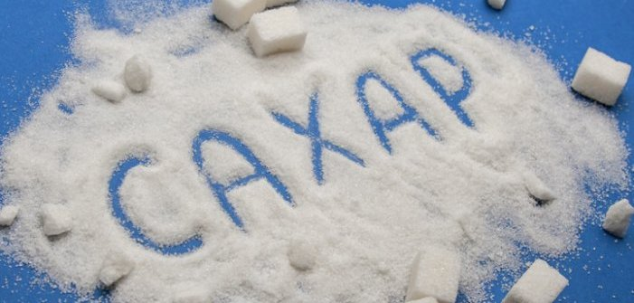

**Сахар – это кристаллическое питательное белое сладкое вещество, получаемое из сахарной свеклы или из сахарного тростника**

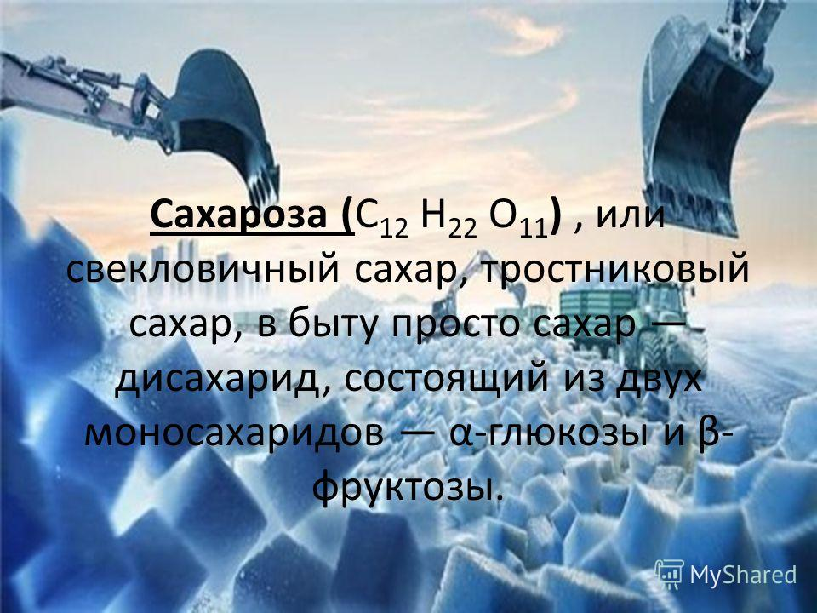

**Приложение 2**

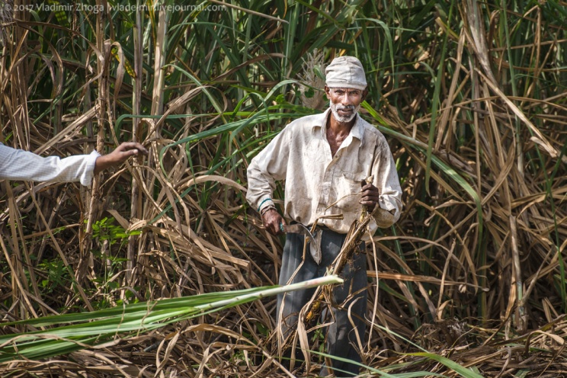

**Родиной сахара является Индия**

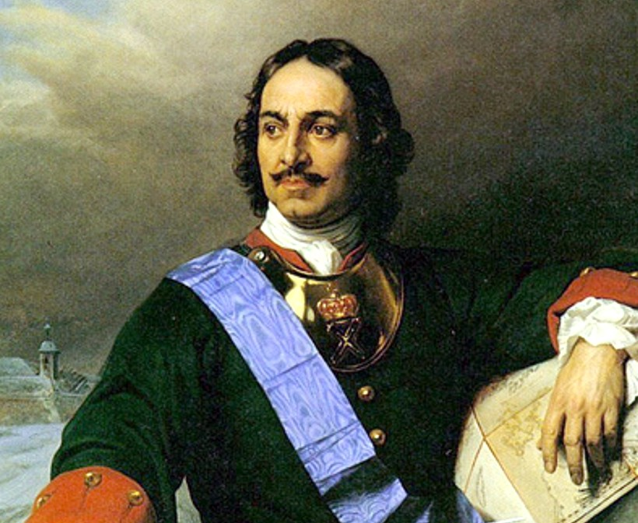

**При Петре Великом в России появилась сахарная палата**

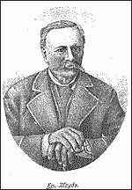

**В 1723 г Павел Вестов закончил строительство сахарорафинадных заводов в Москве и Калуге**

**Приложение 3**

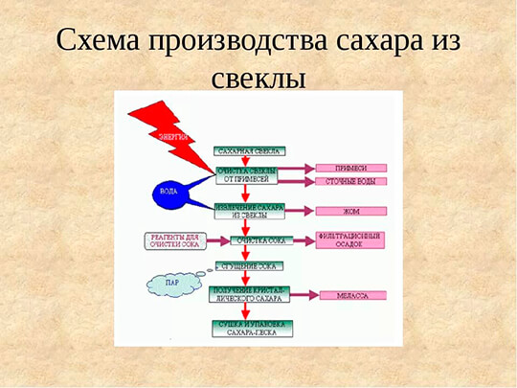

**Приложение 4**

**Виды сахара различают по тому, из какого растения он получен.**

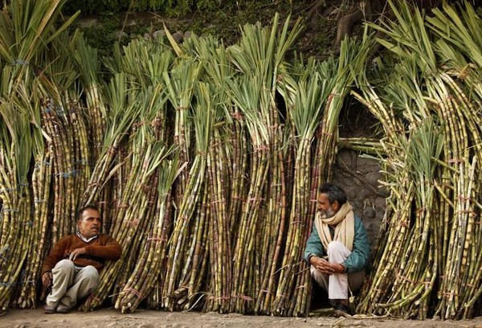

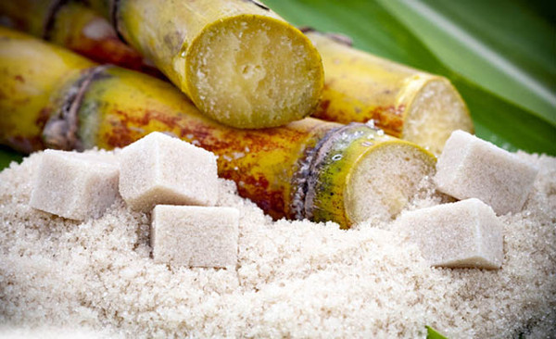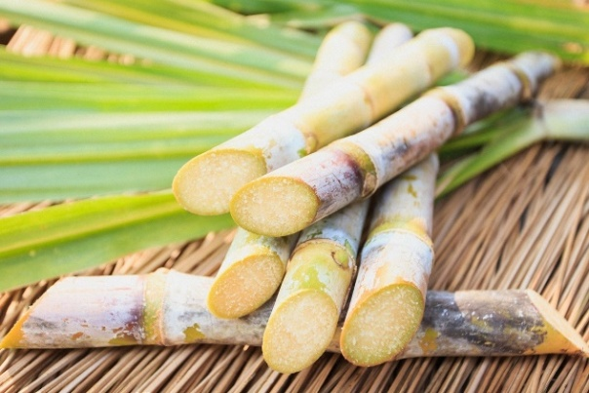

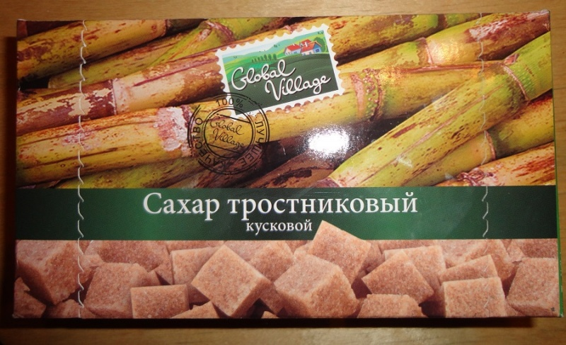

**Тростниковый сахар**

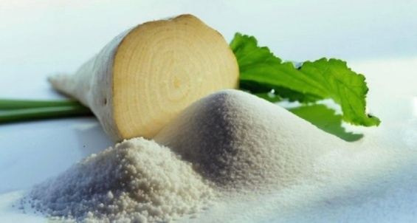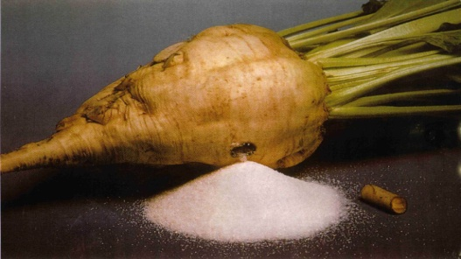

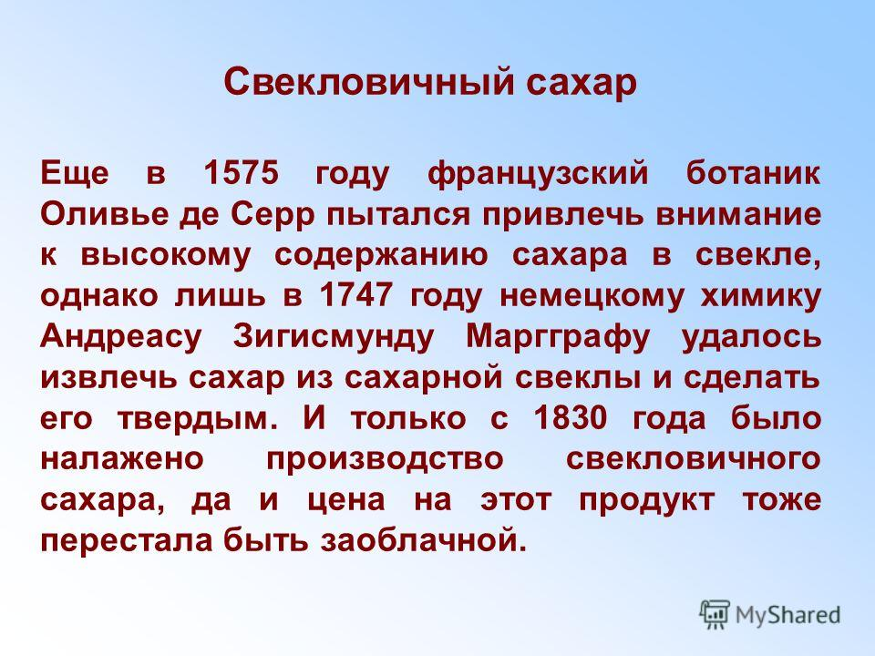

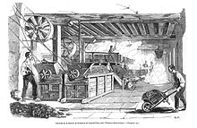

**Свеклосахарное производство во Франции**

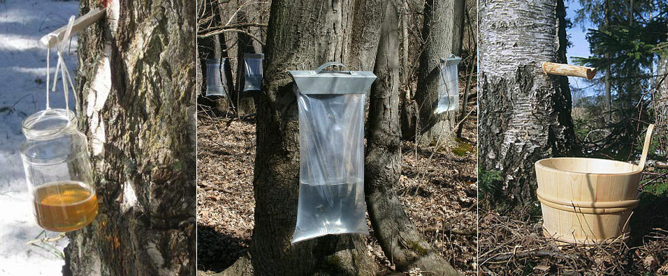

**Добыча кленового сока**

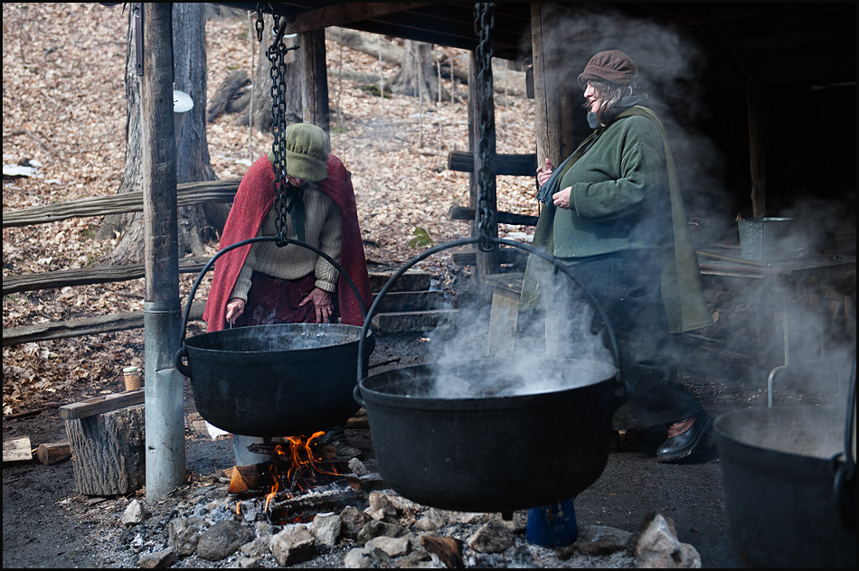

**Канада производит около 85% мирового производства кленового сиропа**

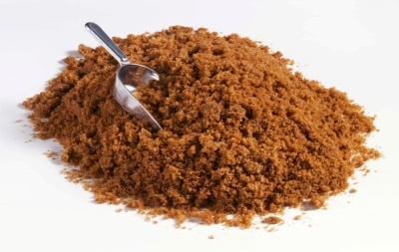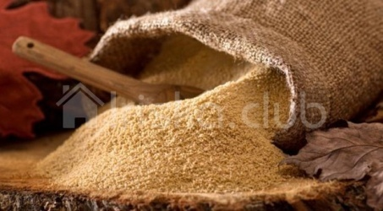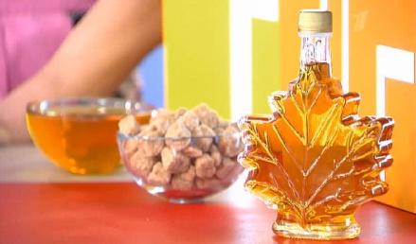

**Кленовый сахар и сироп**

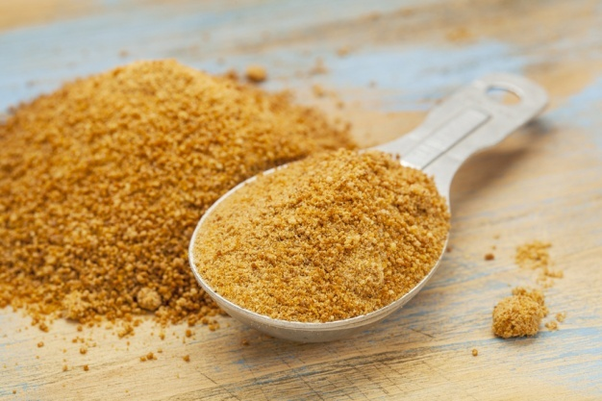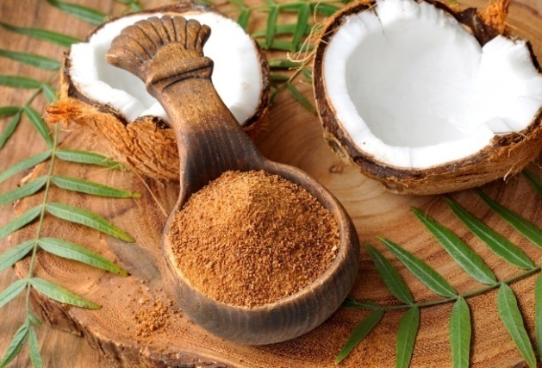

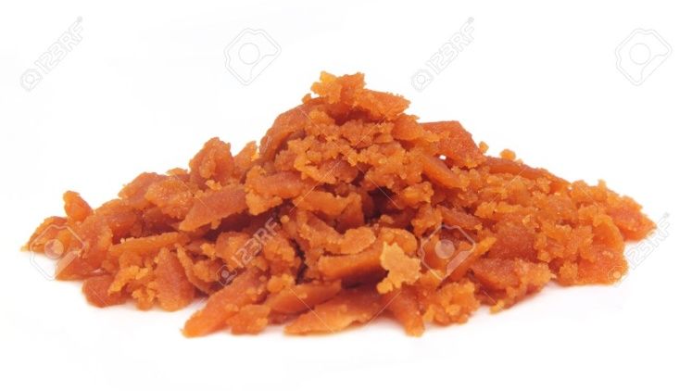

**Пальмовый сахар**

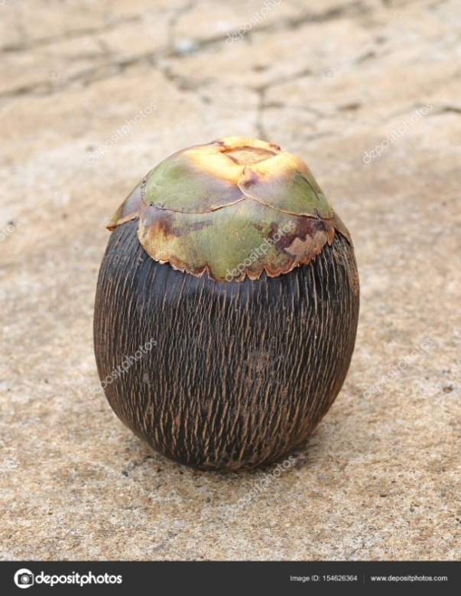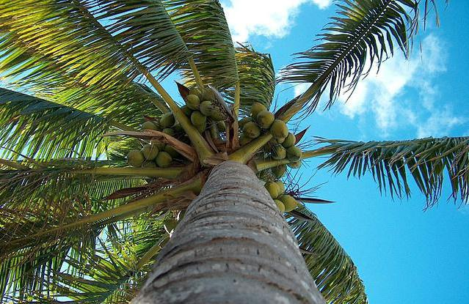

**Плоды пальмового сахара**

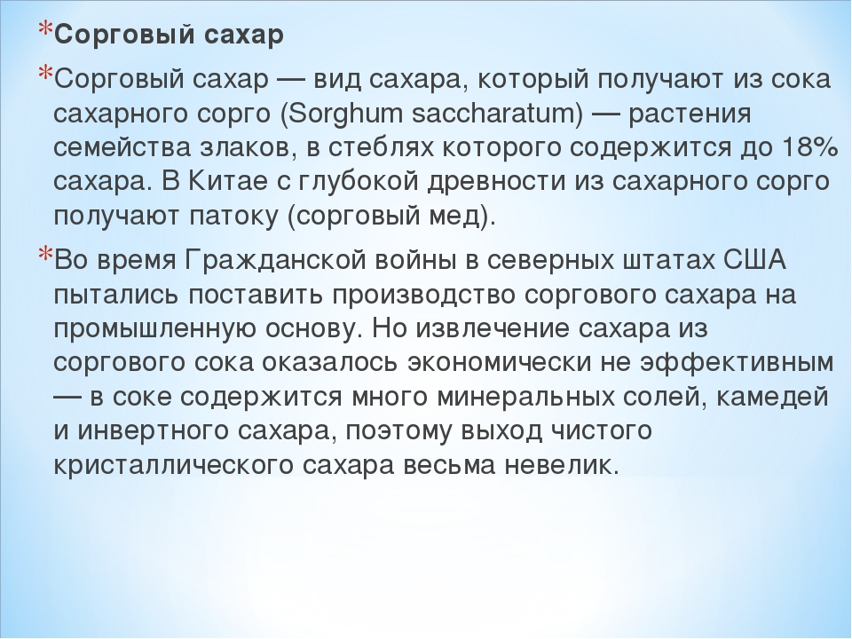

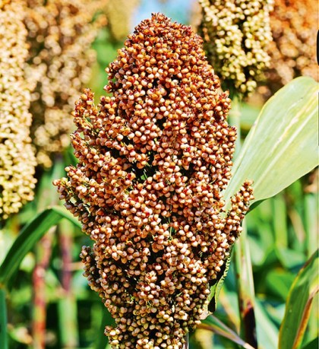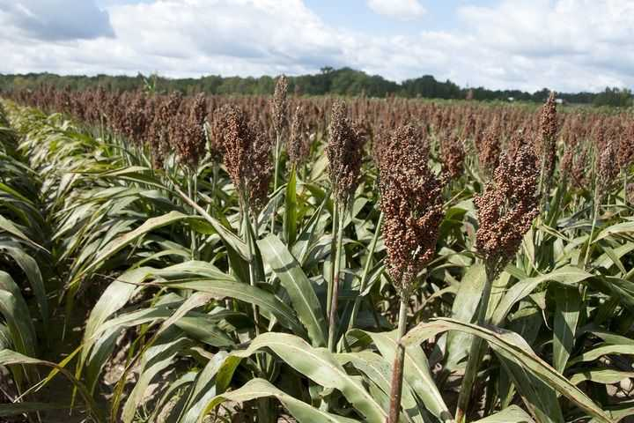

**Сорговый сахар получают из стеблей сорго сахарного. Причём впервые технология была отработана**[**в Китае**](http://www.poetomu.ru/publ/zhurnal/kultura/chto_izobreli_v_drevnem_kitae/3-1-0-231)**ещё в древности**

**Приложение 5**

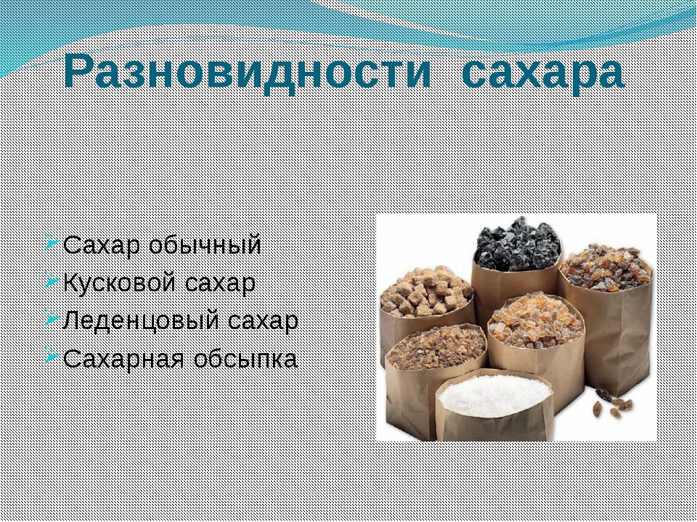

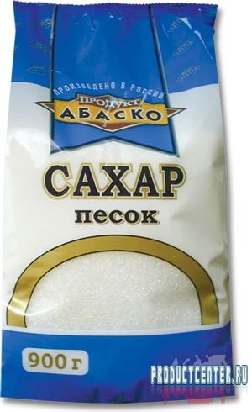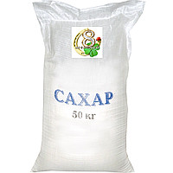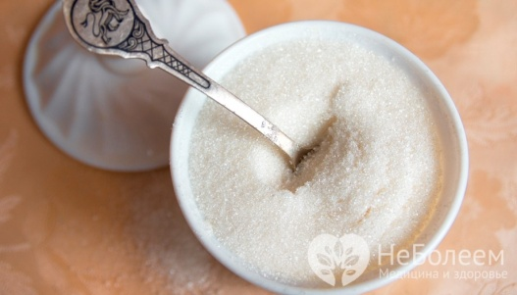

**Сахар песок**

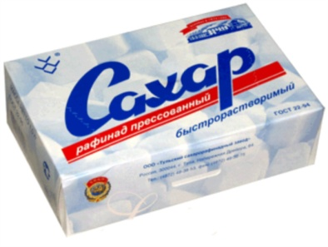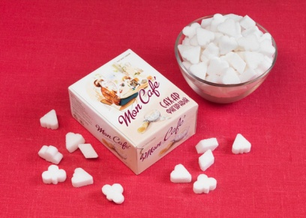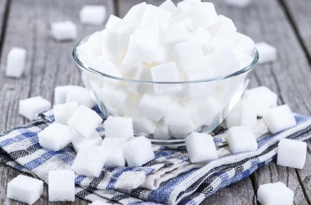

**Сахар рафинад**

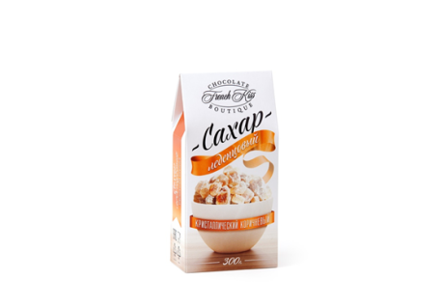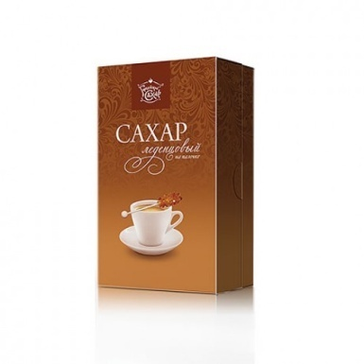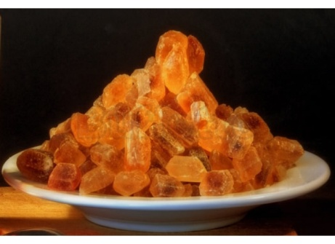

**Леденцовый сахар**

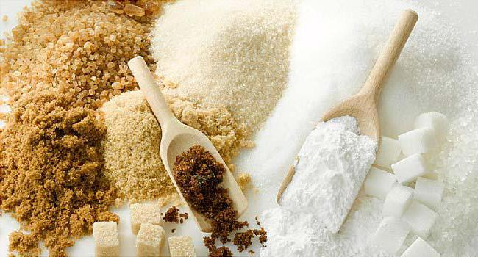

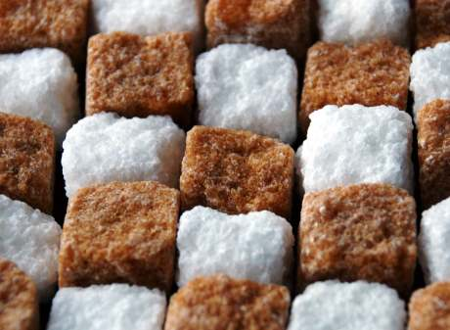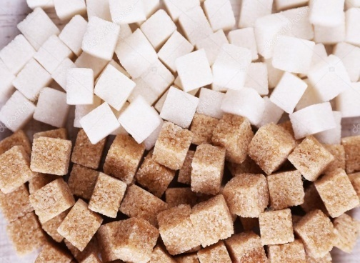

**Сахар бывает нерафинированный (коричневый) и рафинированный (белый)**

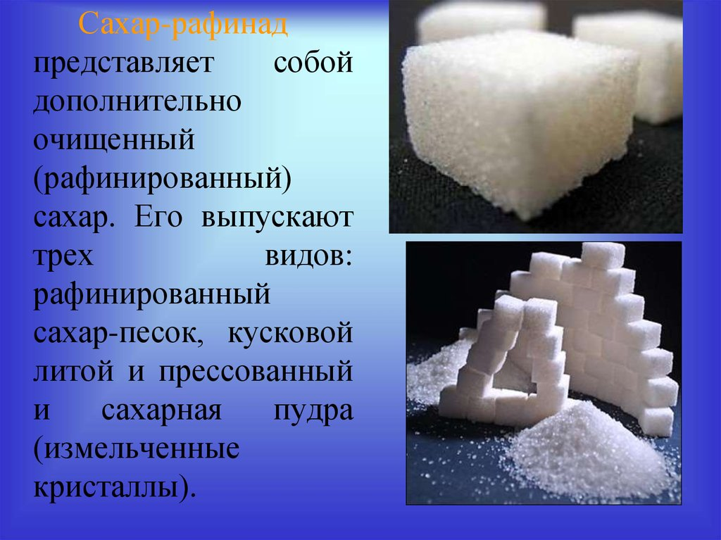

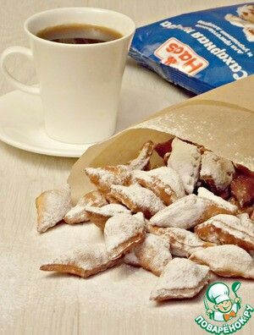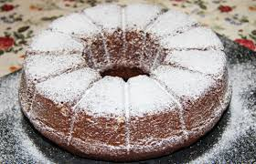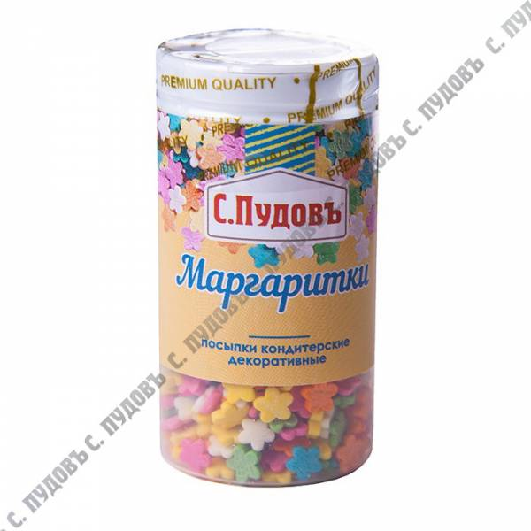

**Сахарная обсыпка**

**Приложение 6**

**Влияние сахара на организм человека**

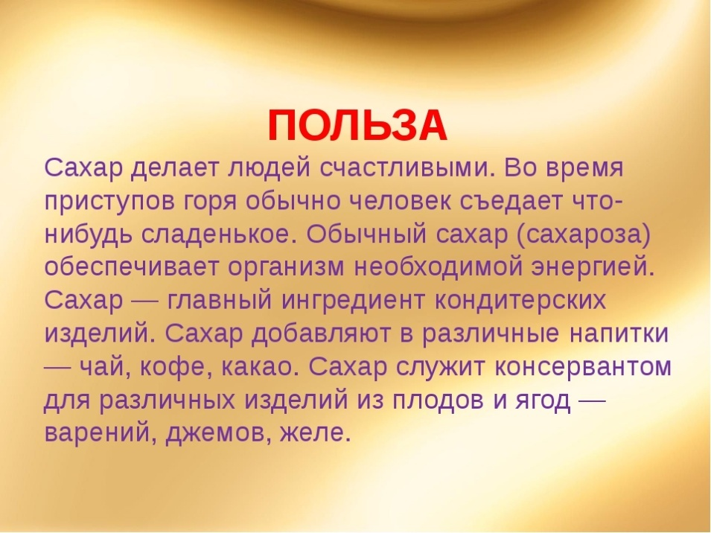

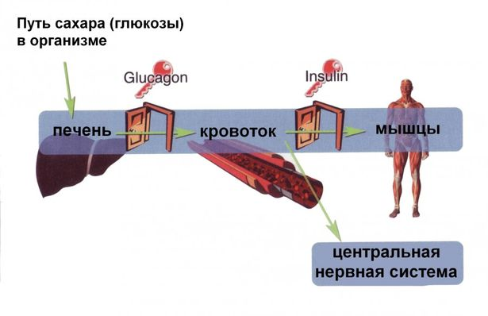

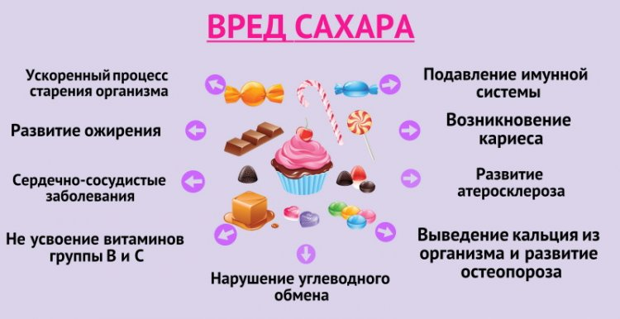

**Приложение 7**

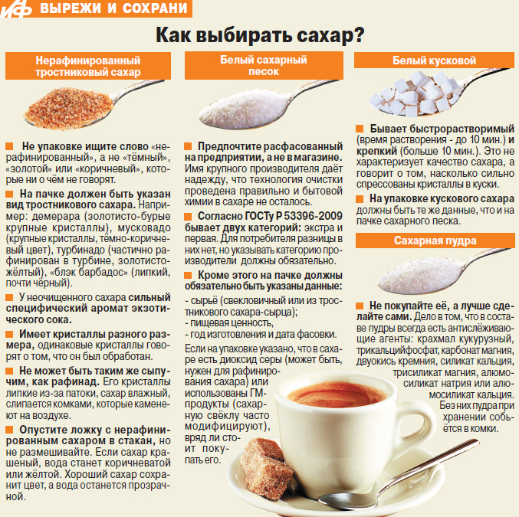

**Приложение 8**

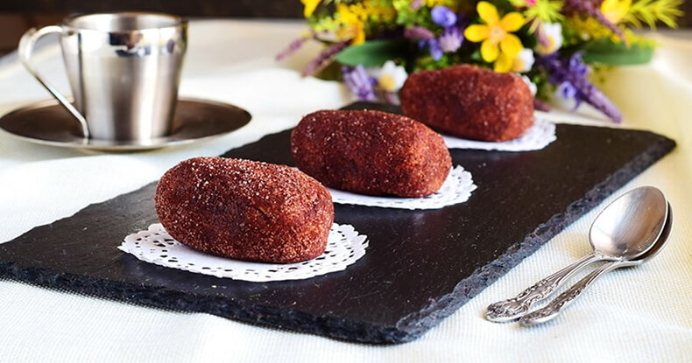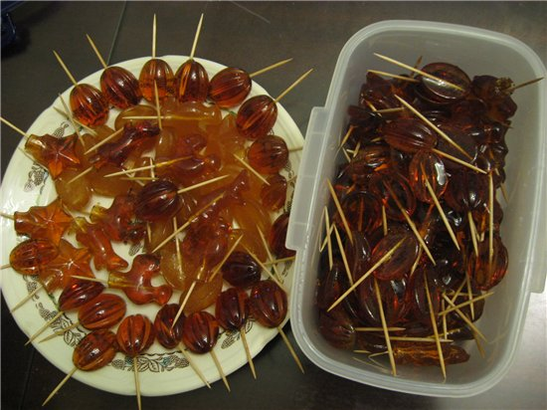

**Сладости из сахара**

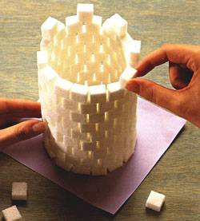

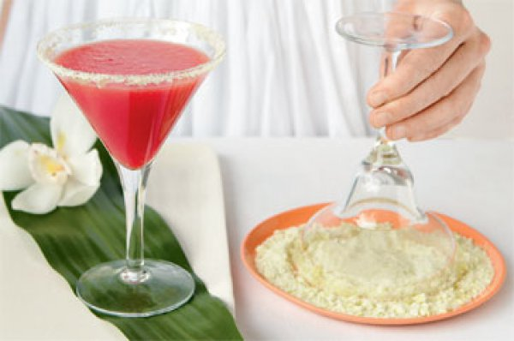

**Украшение из сахара**

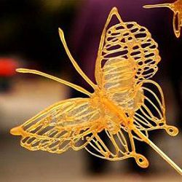

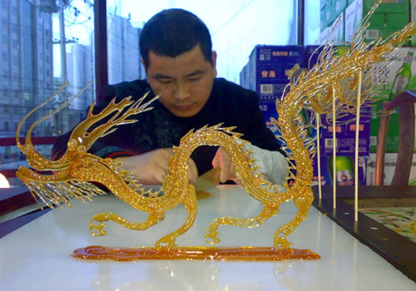

**Танхуа – китайская сахарная живопись**

**Приложение 9**

**Анкета**

|  |  |
| --- | --- |
| **Вопрос** | **Ответ** |
| 1. Любите ли вы сахар? (Да или нет) |  |
| 2.Какой сахар предпочитаете (сахар песок, рафинад, леденцовый, рафинированный, нерафинированный )? |  |
| 3.Часто ли вы едите сахар? |  |
| 4.Знаете ли вы, как отличить настоящий сахар песок? |  |
| 5. Влияет ли сахар на здоровье человека? |  |
| 6.Известен ли вам рецепт приготовления леденцов из сахара? |  |

**Результаты анкетирования**

**Вопрос 2:** Какой сахар предпочитаете (сахар песок, рафинад, леденцовый, рафинированный, нерафинированный)?

**Приложение 10**

**Эксперимент.**

**Приготовление леденцов.**

Рецепты приготовления леденцов разнообразны, но я выбрал один. Для этого:

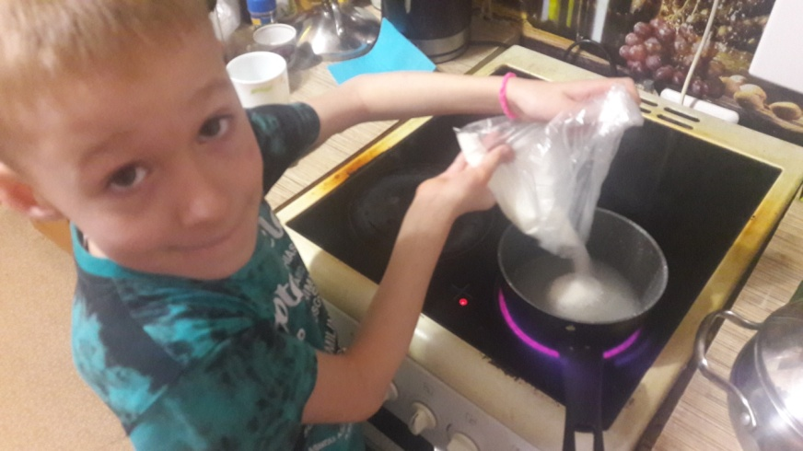

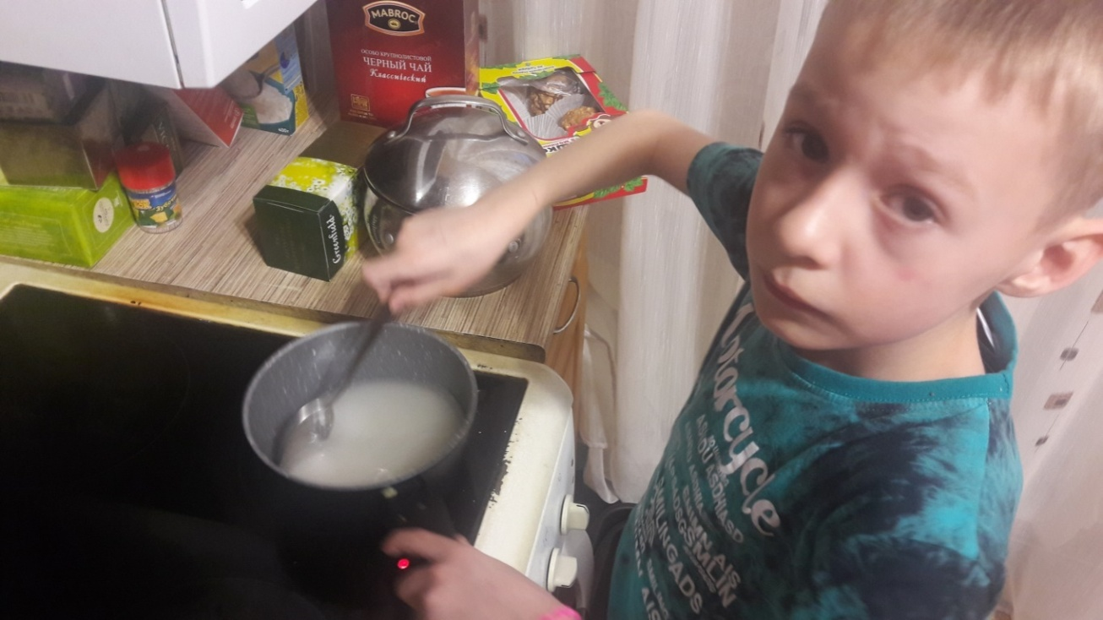

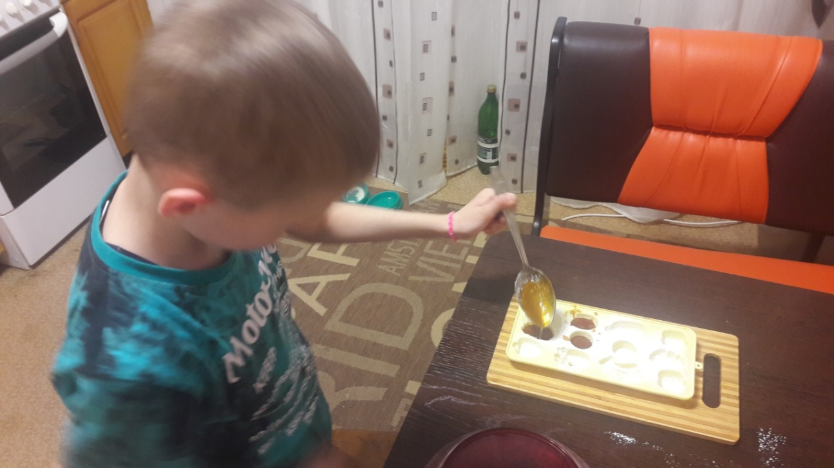

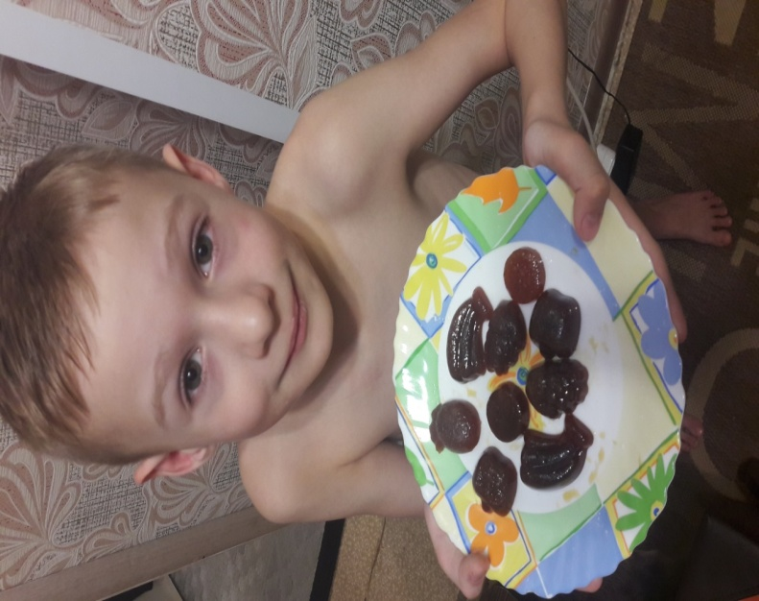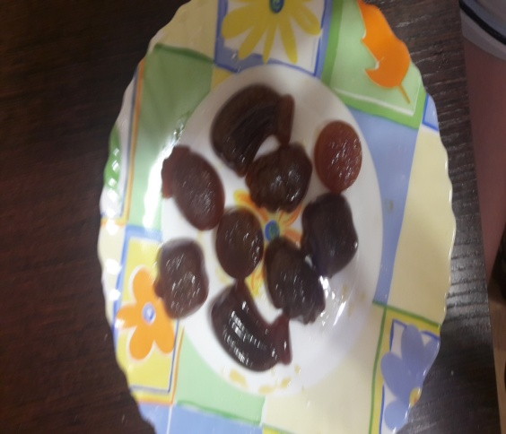

**ПАМЯТКА**

**Как приготовить леденцы**

|  |  |
| --- | --- |
| * ***Необходимо взять 10ст. ложек сахара, 5ст. ложек воды, 2 ст. ложки уксуса, сливочное масло для смазывания формы, куркуму для цвета.*** * ***Использовать силиконовые формочки или форму для конфет.*** * ***В кастрюлю влить воду, добавить сахар, куркуму, уксус, тщательно перемешать и поставить на огонь.*** * ***Постоянно перемешивая довести до кипения. Температура плавления сахарозы 160 °C.*** * ***По мере нагревания, сахар меняет цвет, становится коричневый, жидкий и вкусно пахнет.*** * ***Как только сахар полностью растворится, снять с огня кастрюлю.*** * ***Вылить смесь в формочки и оставить до полного остывания.*** | *ÐÐ°ÑÑÐ¸Ð½ÐºÐ¸ Ð¿Ð¾ Ð·Ð°Ð¿ÑÐ¾ÑÑ ÐºÐ°ÑÑÐ¸Ð½ÐºÐ¸ Ð»ÐµÐ´ÐµÐ½ÑÑ Ð² Ð´Ð¾Ð¼Ð°ÑÐ½Ð¸Ñ ÑÑÐ»Ð¾Ð²Ð¸ÑÑ Ñ ÑÐºÑÑÑÐ¾Ð¼*  *ÐÐ°ÑÑÐ¸Ð½ÐºÐ¸ Ð¿Ð¾ Ð·Ð°Ð¿ÑÐ¾ÑÑ ÐºÐ°ÑÑÐ¸Ð½ÐºÐ¸ Ð»ÐµÐ´ÐµÐ½ÑÑ Ð² Ð´Ð¾Ð¼Ð°ÑÐ½Ð¸Ñ ÑÑÐ»Ð¾Ð²Ð¸ÑÑ Ñ ÑÐºÑÑÑÐ¾Ð¼ÐÐ°ÑÑÐ¸Ð½ÐºÐ¸ Ð¿Ð¾ Ð·Ð°Ð¿ÑÐ¾ÑÑ ÐºÐ°ÑÑÐ¸Ð½ÐºÐ¸ Ð»ÐµÐ´ÐµÐ½ÑÑ Ð² Ð´Ð¾Ð¼Ð°ÑÐ½Ð¸Ñ ÑÑÐ»Ð¾Ð²Ð¸ÑÑ Ñ ÑÐºÑÑÑÐ¾Ð¼*  ÐÐ°ÑÑÐ¸Ð½ÐºÐ¸ Ð¿Ð¾ Ð·Ð°Ð¿ÑÐ¾ÑÑ ÐºÐ°ÑÑÐ¸Ð½ÐºÐ¸ Ð»ÐµÐ´ÐµÐ½ÑÑ Ð² Ð´Ð¾Ð¼Ð°ÑÐ½Ð¸Ñ ÑÑÐ»Ð¾Ð²Ð¸ÑÑ Ñ ÑÐºÑÑÑÐ¾Ð¼  *Картинки по запросу картинка  дети угощают шоколадом друзей* |
| ***Леденцы готовы! Они стали твёрдыми и очень вкусными.*** | |

**Лакомьтесь сами, угощайте друзей.**

**Крепкого вам здоровья!**